РАБОЧАЯ ТЕТРАДЬ СТУДЕНТА
ПП.02 «Осуществление интеграции программных модулей»
Специальность: 09.02.07 Информационные системы и программирование
Пара № 14: «Сортировка: QComboBox, сортировка по цене»
Продолжительность: 90 минут
Дата: 07.11.2026
Студент: Алямкин Артём Андреевич
Группа: ЗИП-1-24
Тема индивидуального задания: МирОптики
📋 ОБЩИЕ СВЕДЕНИЯ
Параметр | Значение
Тема пары | Сортировка: QComboBox, сортировка по цене
Компетенции | ПК 2.1, ПК 2.2, ОК 02, ОК 05
Цель | Реализовать сортировку по цене (QComboBox, по возрастанию/убыванию)
Задачи | 1. Изучить сортировку. 2. Добавить QComboBox. 3. Реализовать сортировку. 4. Проверить.
СУБД | PostgreSQL 18.6
Формат | Очный
Технология | Программированное обучение + кейс-технология
ТЕХНОЛОГИЧЕСКИЙ СТЕК (по КИМ «ФормаДесерт»)
Компонент | Технология | Версия
Язык | Python | 3.13+
GUI | PySide6 | 6.8+
БД | PostgreSQL | 18.6
Драйвер БД | psycopg3 (пакет psycopg[binary]) | 3.2+
Сборка | PyInstaller | 6.11+
VCS | Git + GitHub | —
⚠️ Важно: В КИМ «ФормаДесерт» используется psycopg3, не psycopg2-binary.
Перед началом работы
Используйте каталог М2, проверенный в РТ 5: загрузка товаров и метод load_products должны работать до добавления поиска, фильтрации и сортировки. РТ 26 повторяет каталог и не является его первым созданием. Если каталог ещё не восстановлен, сначала исправьте его по РТ 5.
Для отдельной проверки интерфейса можно создать временную QTableWidget с тестовыми товарами. Такая таблица проверяет работу элементов управления; итоговую проверку SQL-поиска, фильтра и сортировки выполните на реальном каталоге. Тестовые данные не записывайте в рабочую БД.
🎯 ЦЕЛЬ ПАРЫ
После этой пары вы сможете:
- Объяснить, зачем нужна сортировка;
- Добавить QComboBox для сортировки по цене;
- Реализовать сортировку по возрастанию/убыванию;
- Показать результаты сортировки;
- Проверить, что сортировка работает.
⚠️ Важно: Сегодня вы пишете код сами (в проекте). В РТ вставляете только скриншоты (код — в репозитории).
📚 ТЕОРЕТИЧЕСКАЯ ЧАСТЬ (20 минут)
1. Зачем нужна сортировка
Сортировка — это возможность упорядочить товары по цене (по возрастанию или убыванию).
Зачем:
- Пользователь быстро находит дешёвые или дорогие товары;
- Удобство (особенно если товаров много);
- Сравнение цен.
Без сортировки:
- Пользователь тратит время на поиск нужной цены.
С сортировкой:
- Пользователь выбирает направление → видит упорядоченный список.
2. Что такое QComboBox
QComboBox — это выпадающий список (пользователь выбирает один пункт).
Где использовать:
- Сортировка (по цене);
- Фильтрация (по категориям);
- Выбор роли (Менеджер/Администратор).
Пример:
python
from PySide6.QtWidgets import QComboBox
self.sort_combo = QComboBox()
self.sort_combo.addItems(["По возрастанию", "По убыванию"])
Что происходит:
- Появляется выпадающий список с пунктами;
- Пользователь выбирает пункт;
- Сигнал currentIndexChanged срабатывает при изменении.
3. Как реализовать сортировку
Логика:
- Создать QComboBox;
- Добавить пункты «По возрастанию», «По убыванию»;
- Подключить сигнал currentIndexChanged к методу сортировки;
- В методе:
  - Получить направление: sort = self.sort_combo.currentText();
  - Выполнить SQL-запрос с ORDER BY;
  - Обновить каталог.
Пример:
python
# 1. Создать QComboBox
self.sort_combo = QComboBox()
self.sort_combo.addItems(["По возрастанию", "По убыванию"])
# 2. Подключить сигнал
self.sort_combo.currentIndexChanged.connect(self.load_products)
# 3. Метод сортировки
def load_products(self, *signal_args):
search = self.search_input.text().strip()
category = self.category_combo.currentText()
params = [f"%{search}%", f"%{search}%"]
query = """
SELECT p.product_id, p.name, p.price,
COALESCE(p.description, ''), p.image_path,
COALESCE(SUM(si.quantity), 0) AS total_quantity
FROM products p
LEFT JOIN stock_items si ON si.product_id = p.product_id
WHERE (p.name ILIKE %s OR COALESCE(p.description, '') ILIKE %s)
"""
if self.category_combo.currentIndex() > 0:
query += " AND p.category = %s"
params.append(category)
query += " GROUP BY p.product_id"
direction = self.sort_combo.currentText() if hasattr(self, "sort_combo") else "По возрастанию"
if direction == "По возрастанию":
query += " ORDER BY p.price ASC, p.product_id ASC"
elif direction == "По убыванию":
query += " ORDER BY p.price DESC, p.product_id ASC"
else:
raise ValueError("Неизвестное направление сортировки")
cursor = self.db.cursor
cursor.execute(query, tuple(params))
self.products = cursor.fetchall()
self.render_products(self.products)
Что происходит:
- При выборе направления срабатывает currentIndexChanged;
- Вызывается load_products;
- Выполняется SQL-запрос с ORDER BY;
- Обновляется каталог.
4. Как работает ORDER BY
ORDER BY — это оператор в SQL для сортировки результатов.
Пример:
sql
SELECT * FROM products ORDER BY price ASC; -- По возрастанию
SELECT * FROM products ORDER BY price DESC; -- По убыванию
Что происходит:
- ASC — по возрастанию (от меньшего к большему);
- DESC — по убыванию (от большего к меньшему).
5. Визуальная схема (как всё работает вместе)
text
[Пользователь выбирает «По возрастанию»]
↓
[Список: 100 ₽, 200 ₽, 300 ₽, 400 ₽]
↓
[Пользователь выбирает «По убыванию»]
↓
[Список: 400 ₽, 300 ₽, 200 ₽, 100 ₽]
Что это даёт: Студенты видят, что меняется при сортировке.
6. Типичные ошибки (и почему они возникают)
Ошибка | Причина | Решение
Сортировка не работает | Нет currentIndexChanged.connect | Добавить подключение
Сортировка не меняется | Нет ORDER BY | Добавить ORDER BY
Сортировка по возрастанию = по убыванию | Нет ASC/DESC | Добавить ASC/DESC
Приложение падает | Нет try/except | Добавить try/except
7. Что не нужно делать (частые ошибки)
Что | Почему
Использовать кнопку «Сортировать» | Сортировка должна быть в реальном времени
Забывать ASC/DESC | Сортировка не меняется
Не обновлять каталог | Пользователь не видит результаты
Использовать ORDER BY без указания направления | По умолчанию ASC (только по возрастанию)
🛠️ ПРАКТИЧЕСКАЯ ЧАСТЬ (60 минут)
ЗАДАНИЕ 1: Создание QComboBox (15 минут)
Задание 1.1. Создайте QComboBox для сортировки
Пошаговая инструкция:
text
Шаг 1. Откройте main.py.
Шаг 2. В MainWindow.setup_ui создайте QComboBox.
Шаг 3. Добавьте пункты: «По возрастанию», «По убыванию».
Шаг 4. Подключите currentIndexChanged к методу load_products.
Шаг 5. Добавьте QComboBox в layout.
Напишите код в проекте (в main.py).
В РТ вставьте только скриншот (выпадающий список с направлениями).
📸 Пример скриншота:
text
[Выпадающий список: «По возрастанию», «По убыванию»]
Результат: ☑ QComboBox создан
📸 Скриншот:
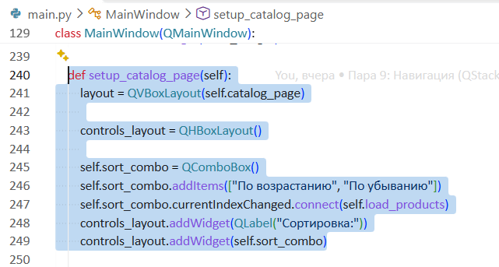
ЗАДАНИЕ 2: Реализация сортировки (25 минут)
Задание 2.1. Реализуйте сортировку по цене
Пошаговая инструкция:
text
Шаг 1. Откройте main.py.
Шаг 2. Найдите метод load_products.
Шаг 3. Получите направление: sort = self.sort_combo.currentText().
Шаг 4. Выберите ASC или DESC только через if/elif в полном load_products из теории.
Шаг 5. Выполните общий запрос с текущим поиском и категорией. Значения передайте параметрами; не используйте f-строку для построения ORDER BY.
Шаг 6. Получите результаты: products = cursor.fetchall().
Шаг 7. Обновите каталог.
Напишите код в проекте (в main.py).
В РТ вставьте только скриншот (результаты сортировки).
📸 Пример скриншота:
text
[Каталог с товарами, отсортированными по возрастанию цены]
Результат: ☑ Сортировка работает
📸 Скриншот:
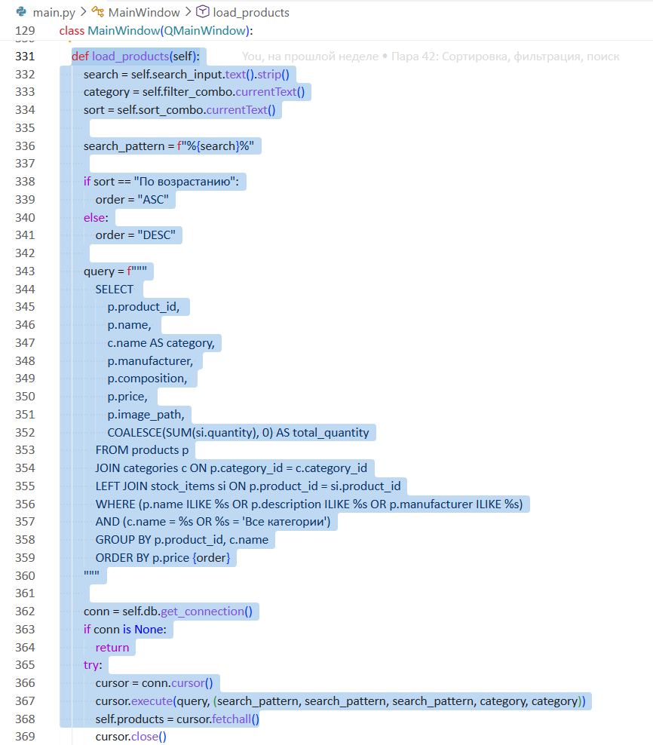
ЗАДАНИЕ 3: Проверка (15 минут)
Задание 3.1. Проверьте работу
Что нужно сделать:
- Запустите python main.py.
- Выберите «По возрастанию» → товары от дешёвых к дорогим.
- Выберите «По убыванию» → товары от дорогих к дешёвым.
- Убедитесь, что сортировка меняется при выборе.
📸 Пример скриншота:
text
[Каталог с товарами, отсортированными по возрастанию цены]
Запишите результат:
№ | Что проверить | Работает?
1 | По возрастанию | ☑
2 | По убыванию | ☑
3 | Сортировка меняется | ☑
Результат: ☑ Сортировка работает
📸 Скриншот:
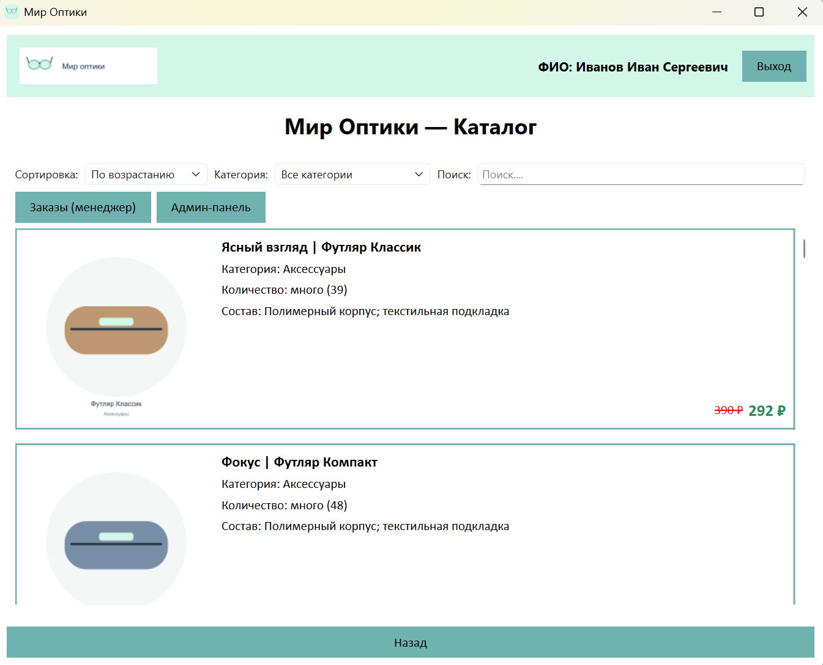
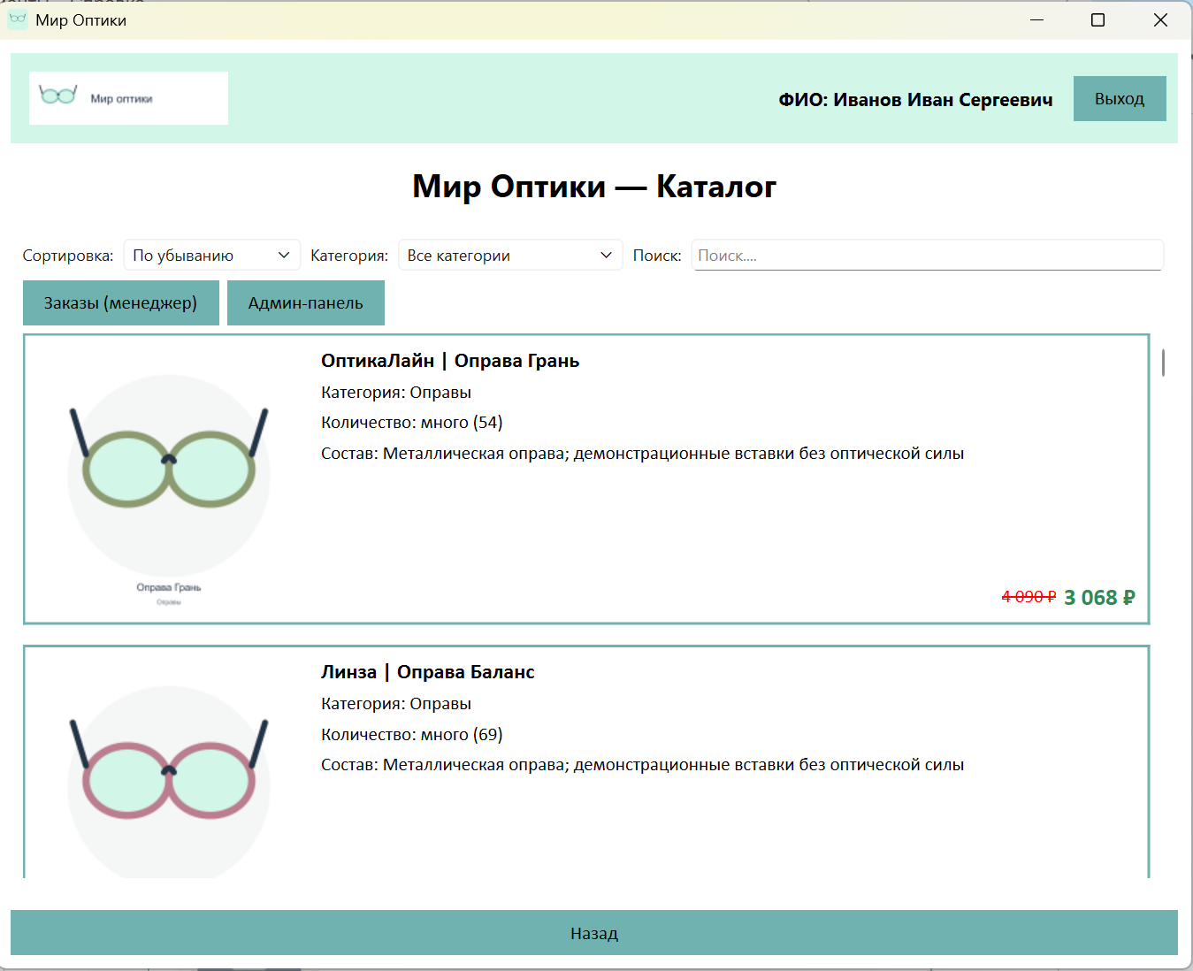
📝 КОНТРОЛЬНЫЕ ВОПРОСЫ (5 минут)
- Зачем нужна сортировка? Пользователь быстро находит дешёвые или дорогие товары
- Что такое QComboBox? Выпадающий список
- Как подключить сортировку к QComboBox? self.sort_combo.currentIndexChanged.connect(self.load_products)
- Что такое ORDER BY? Оператор в SQL для сортировки результатов
- Чем ASC отличается от DESC? ASC по возрастанию, DESC по убыванию
- Что будет, если не указать ASC/DESC? Будет по умолчанию ASC
- Как проверить, что сортировка работает? Запустить окно и проверить
- Что будет, если не обновлять каталог? Пользователь не будет видеть результаты
- Как обновить каталог после сортировки? self.refresh_catalog()
- Что вы выложите в GitHub после этой пары? Рабочую тетрадь
🎯 ИТОГИ ПАРЫ (5 минут)
Что вы узнали?
№ | Знание | Отметка
1 | Зачем нужна сортировка | ☑
2 | Что такое QComboBox | ☑
3 | Как подключить сортировку | ☑
4 | Что такое ORDER BY | ☑
5 | Чем ASC отличается от DESC | ☑
Что вы сделали?
№ | Действие | Отметка
1 | Создали QComboBox | ☑
2 | Подключили currentIndexChanged | ☑
3 | Реализовали сортировку | ☑
4 | Проверили сортировку | ☑
5 | Вставили скриншоты | ☑
Рефлексия
Что было легко? Работа с фильтрацией цен
Что было сложно? Кажется трудностей не возникло
Что нужно доработать? Кажется доработка не требуется
Какой уровень задания вы выполнили?
☑ Уровень 1 (базовый) — создали QComboBox
☑ Уровень 2 (средний) — + сортировка
☑ Уровень 3 (повышенный) — + проверка
📊 КРИТЕРИАЛЬНОЕ ОЦЕНИВАНИЕ (10 баллов)
№ | Критерий | Баллы | Ваш балл
1 | QComboBox создан | 0–1
2 | Пункты «По возрастанию», «По убыванию» | 0–1
3 | currentIndexChanged подключён | 0–1
4 | ORDER BY используется | 0–1
5 | ASC/DESC работает | 0–2
6 | Сортировка меняется | 0–1
7 | Скриншоты вставлены | 0–1
8 | Рефлексия | 0–1
9 | Совместная работа с поиском и безопасная сортировка | 0–1
ИТОГО |  | 10
Оценка:
- 9–10 баллов — «Отлично»
- 7–8 баллов — «Хорошо»
- 4–6 баллов — «Удовлетворительно»
- 0–3 баллов — «Неудовлетворительно»
📤 СДАЧА РАБОТЫ
1. Загрузка на Google Диск
Ссылка на папку: https://drive.google.com/open?id=10i7wGaNcuRJ8FgeWV1N_YaulA0LDUVqe&usp=drive_fs
Что загрузить:
- Рабочая тетрадь (этот документ) — в формате .docx или .md (с вашей фамилией: RT_ПП02_Пара14_Фамилия.docx).
Проверка:
№ | Что загружено | Отметка
1 | Рабочая тетрадь | ☑
2. Коммит на GitHub
Репозиторий: pp02-project-familiya
Преподаватель добавлен: mawr89-rgb
Что выложить после пары:
№ | Что | Файл | Папка
1 | Рабочая тетрадь | rabochaya-tetrad-para-14.md | workbooks/
2 | Главное окно | main.py | src/
3 | Скриншоты | screenshot_14_*.png | screenshots/para-14/
Команды Git (по одной):
bash
git add .
git commit -m "Пара 14: Сортировка (QComboBox, сортировка по цене)"
git push origin main
Проверка:
№ | Что проверено | Отметка
1 | Рабочая тетрадь выложена | ☑
2 | main.py выложен | ☑
3 | Скриншоты выложены | ☑
4 | Коммит сделан | ☑
5 | Push выполнен | ☑
Ссылка на репозиторий: https://github.com/S1RIS-l/up11-project-aliamkin
3. Итоговая проверка сдачи
№ | Что | Где | Отметка
1 | Рабочая тетрадь | Google Диск | ☑
2 | Рабочая тетрадь | GitHub | ☑
3 | main.py | GitHub | ☑
4 | Скриншоты | GitHub | ☑
5 | Коммит | GitHub | ☑
6 | Push | GitHub | ☑
Оценка за сдачу: __________________
📚 ДОМАШНЕЕ ЗАДАНИЕ
1. Доработать сортировку:
- Убедитесь, что сортировка работает;
- Проверьте, что направление меняется.
2. Подготовиться к следующей паре:
- Тема: «Предварительная подготовка к Мини-ДЭ №3 12.11»;
- Повторить: PySide6, psycopg3, все функции М3.
3. Дополнительно (для сильных):
- Соберите .exe через PyInstaller.
Временная таблица для проверки сортировки
После создания sort_combo вызовите show_sort_preview(). Импортируйте Qt: from PySide6.QtCore import Qt. Временный обработчик проверяет сортировку чисел 90 и 500; строковая сортировка дала бы неверный порядок. Перед итоговой проверкой отключите этот временный обработчик и подключите существующий load_products.
from PySide6.QtWidgets import QTableWidget, QTableWidgetItem

def show_sort_preview(self):
self.preview_table = QTableWidget(0, 2, self)
self.preview_table.setHorizontalHeaderLabels(["Товар", "Цена"])
self.preview_table.setWindowTitle("Проверка сортировки")
self.preview_table.resize(420, 240)
self.preview_table.setWindowFlag(Qt.WindowType.Window)
self.preview_table.show()
self.preview_products = [("Форма", 500), ("Лопатка", 90)]
self.sort_combo.currentIndexChanged.connect(self.sort_preview)
self.sort_preview()

def sort_preview(self):
descending = self.sort_combo.currentIndex() == 1
rows = sorted(self.preview_products, key=lambda p: p[1],
reverse=descending)
self.preview_table.setRowCount(len(rows))
for row, (name, price) in enumerate(rows):
self.preview_table.setItem(row, 0, QTableWidgetItem(name))
self.preview_table.setItem(row, 1, QTableWidgetItem(str(price)))
Совместная работа поиска фильтра и сортировки
Не создавайте три независимых load_products: используйте один метод из теории. render_products(rows) — ваш существующий метод вывода каталога М2; если он называется иначе, замените это имя. В РТ 13 sort_combo ещё может отсутствовать: тогда используется ASC. В РТ 14 добавляется sort_combo.
self.search_input.textChanged.connect(self.load_products)
self.category_combo.currentIndexChanged.connect(self.load_products)
# После создания sort_combo в РТ 14:
self.sort_combo.currentIndexChanged.connect(self.load_products)
Соединяйте сигналы один раз. «Все категории» должно быть пунктом 0. Возврат к этому пункту снимает только фильтр категории, сохраняя текущий поиск и направление сортировки. Проверьте сочетание: поиск «форма», конкретная категория, цена по убыванию; затем очистите поиск и смените категорию.
Пользовательские значения передавайте только через параметры %s. ASC/DESC выбираются из двух заранее написанных SQL-фрагментов; не вставляйте текст пользователя через f-строку в SQL.
📋 ПРИЛОЖЕНИЯ
Приложение 1: Шпаргалка по сортировке
QComboBox:
python
self.sort_combo = QComboBox()
self.sort_combo.addItems(["По возрастанию", "По убыванию"])
self.sort_combo.currentIndexChanged.connect(self.load_products)
SQL-запрос:
sql
SELECT p.product_id, p.name, p.price
FROM products p
ORDER BY p.price ASC; -- или DESC
Подстановка:
python
order = "ASC" if sort == "По возрастанию" else "DESC"
# Используйте полный load_products из теории: ASC/DESC заданы в if/elif.
Приложение 2: Типичные ошибки
Ошибка | Причина | Решение
Сортировка не работает | Нет currentIndexChanged.connect | Добавить подключение
Сортировка не меняется | Нет ORDER BY | Добавить ORDER BY
Сортировка по возрастанию = по убыванию | Нет ASC/DESC | Добавить ASC/DESC
Приложение падает | Нет try/except | Добавить try/except
Приложение 3: Как проверить себя
После работы ответьте:
□ QComboBox создан?
□ Пункты «По возрастанию», «По убыванию» добавлены?
□ currentIndexChanged подключён?
□ ORDER BY используется?
□ ASC/DESC работает?
□ Сортировка меняется?
✅ ЧЕК-ЛИСТ (для сдачи)
□ QComboBox создан
□ Пункты «По возрастанию», «По убыванию» добавлены
□ currentIndexChanged подключён
□ ORDER BY используется
□ ASC/DESC работает
□ Сортировка меняется
□ Скриншоты вставлены
□ Коммит на GitHub
□ Загружено на Google Диск
✅ ПРОВЕРКА ВЫПОЛНЕНИЯ
№ | Что проверено | Отметка преподавателя
1 | QComboBox создан | ☐
2 | Пункты добавлены | ☐
3 | currentIndexChanged подключён | ☐
4 | ORDER BY используется | ☐
5 | ASC/DESC работает | ☐
6 | Сортировка меняется | ☐
7 | Скриншоты вставлены | ☐
8 | Контрольные вопросы | ☐
9 | Рефлексия | ☐
10 | Загружено на Google Диск | ☐
11 | Коммит на GitHub | ☐
Оценка: __________________
Подпись преподавателя: __________________
Дата: «___» ___________ 2026 г.
Рабочая тетрадь разработана для ПП.02
Пара № 14: Сортировка (QComboBox, сортировка по цене)
Продолжительность: 90 минут
Руководитель практики: __________________ / __________________
Дата: «___» ___________ 2026 г.

